Лабораторная работа №1
Исследование электростатического поля коаксиальной пары
- Цель работы
Получение навыков расчета электростатического поля коаксиальной пары со смещенной центральной жилой, исследование поля при изменении параметров коаксиальной пары с использованием ЭВМ.
- Краткие теоретические сведения
2.1 Поле заряженной оси.
Заряженная ось – весьма тонкий теоретически бесконечно длинный металлический проводник (тонкая проволока). Заряд такой оси на единицу длины принято обозначать через . . Напряженность и индукцию электростатического поля можно определить с помощью теоремы Гаусса  . | 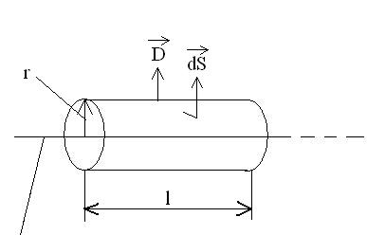 Рис. 1
Интеграл можно разбить на три: поток через цилиндрическую поверхность и потоки через два донышка, но потоки через донышки равны 0, т.к. на них взаимно перпендикулярны.
Из теоремы Гаусса D·S = q; где S – поверхность цилиндра; D·2··r·l = q.
.
В векторной форме: . Для изотропной среды: .
Поле заряженной оси является плоскопараллельным, т.е. одинаковым в каждом сечении, перпендикулярном оси.
В цилиндрических координатах: .
Вектор содержит только проекцию на .
.
  - Поле двух заряженных осей (рис. 2)
Есть две оси, заряд одной другой.  r₋ - расстояние от до точки М;  r₊ - расстояние от до точки М.  В линейной постановке потенциал в точке М равен сумме потенциалов от каждой оси.  . | 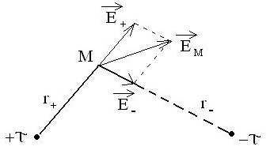Рис.2
При анализе полей в электростатике часто используют понятие эквипотенциали.
Под эквипотенциальной поверхностью понимают совокупность точек поля, имеющих один и тот же потенциал.
Для случая плоскопараллельных полей имеем эквипотенциальные линии.
Уравнением эквипотенциали в поле двух заряженных осей является выражение: . Согласно теореме Аполлония, геометрическим местом точек, отношение расстояний которых до двух заданных точек есть величина постоянная, является окружность.
2.3 Поле внутри коаксиальной пары со смещенной центральной жилой.
Поле внутри коаксиальной пары со смещенной центральной жилой определяется как поле двух фиктивных заряженных осей (рис.3).

Рис.3
x
y
R₂
R₁
1
d
+τ
-τ
ε
0
S₂
S₁
2
a
a
Расположение заряженных осей находится из условия, что поверхности проводников являются эквипотенциалями.
Емкость системы на единицу длины ,
где = 8,85∙10^{–12} Ф/м – диэлектрическая постоянная.
Фиктивный заряд на единицу длины .
Электрический потенциал в любой точке
.
Постоянная А₁ определяется из условия, что ϕ=0 при x=0, y=0:
.
Напряженность электрического поля ,
;
.
Модуль напряженности поля в точке с координатами (x, y) .
Эквипотенциаль в данной системе представляют собой окружность, центр которой имеет координаты , где ;
ϕ_{э} – величина потенциала эквипотенциали.
Радиус окружности эквипотенциали .
- Подготовка к выполнению работы
Каждому студенту выдаются исходные данные:
  - Размеры коаксиальной пары, например 1,2/4,6, где цифра в числителе означает диаметр внутренней жилы, в знаменателе – внутренний диаметр внешней жилы, мм.
  - Величина смещения внутренней жилы d, мм.
  - Напряжение, приложенное к коаксиальной паре U, В.
  - Относительная диэлектрическая проницаемость среды ε.
По заданным исходным данным необходимо:
- Определить расположение фиктивных зарядов (S₁, S₂, a).
- Вычислить емкость коаксиальной пары на единицу длины С₀.
- Вычислить величину фиктивного заряда τ.
- Вычислить значения потенциала ϕ и напряженности электрического поля Е в точке с координатами x = R₁ , y = 0,75R₁.
- Определить параметры эквипотенциали ϕ_{э} = 0,5U.
- Выполнение работы
Используя программу на ЭВМ:
  - Сравнить вычисленные значения ϕ и Е в заданной точке с ЭВМ.
  - Изменяя d от 0 до (R₁ – R₂), построить зависимости ϕ(d) и Е(d) для заданной точки.
  - Изменяя d от 0 до (R₁ – R₂), построить зависимость Е(d) для точки 1 (рис.3).
  - Построить эквипотенциаль ϕ = 0,5U.
  - Построить графики распределения напряженности электрического поля и потенциала по оси симметрии (ось Ох).
- Содержание отчета
  - Цель работы.
  - Исходные данные.
  - Результаты расчетов параметров поля коаксиальной пары.
  - Таблица сравнения результатов расчета с результатами, полученными с помощью программы на ЭВМ.
  - Графики зависимостей ϕ(d) и Е(d) в заданной точке, а также Е(d) в точке 1.
  - Графики зависимостей ϕ(x) и Е(x).
  - Эквипотенциальная линия ϕ = 0,5U, совмещенная с чертежом коаксиальной пары.
  - Выводы.
Лабораторно-практическая работа №2
Исследование электростатического поля симметричной пары. Расчет частичных емкостей
- Цель работы
Получение навыков расчета электростатического поля и частичных емкостей двухпроводного, симметричного экранированного кабеля, исследование поля при изменении параметров симметричной пары с использованием ЭВМ.
- Краткие теоретические сведения
2.1. Первая, вторая и третья группы формул Максвелла.
Частичные емкости.
Рассмотрим систему из трех весьма длинных проводов с зарядом τ_{k} на единицу длины (индекс у заряда соответствует номеру провода), натянутых параллельно проводящей поверхности, например, поверхности земли (рис.1). Высота подвеса и радиус каждого провода известны. Относительная диэлектрическая проницаемость среды - ε.

Рис. 1
M
τ₁
τ₂
τ₃
-τ₁
-τ₂
-τ₃
r₁₊
r₁₋
h₁
h₂
h₃
r₁₃
r₁₂
r₂₃
r₁₂₋
r₁₃₋
Потенциал произвольной точки М будет равен сумме потенциалов, создаваемых каждым проводом и его зеркальным изображением.
Составляющая потенциала точки М от провода 1 (с зарядом τ₁) и его зеркального изображения (с зарядом −τ₁) равна: $ϕ_{M1}=\frac{τ_{1}}{2{\text{πε}}_{0}ε}\text{ln}\frac{r_{1−}}{r_{1+}}\text{.}$ (1)
Константу в соотношении (1) приняли равной нулю.
Составляющая потенциала от второго провода и его изображения
$ϕ_{M2}=\frac{τ_{2}}{2{\text{πε}}_{0}ε}\text{ln}\frac{r_{2−}}{r_{2+}}\text{.}$ (2)
Для системы из трех проводов
$ϕ_{M}=ϕ_{M1}+ϕ_{M2}+ϕ_{M3}=\frac{τ_{1}}{2{\text{πε}}_{0}ε}\text{ln}\frac{r_{1−}}{r_{1+}}+\frac{τ_{2}}{2{\text{πε}}_{0}ε}\text{ln}\frac{r_{2−}}{r_{2+}}+\frac{τ_{3}}{2{\text{πε}}_{0}ε}\text{ln}\frac{r_{3−}}{r_{3+}}$. (3)
Поместим точку М на поверхность первого провода, тогда на основании рис.1 имеем: $ϕ_{M1}=ϕ_{1}; r_{1−}=2h_{1}; r_{1+}=R_{1}$, где R₁ – радиус провода.
Потенциал первого провода будет равен $ϕ_{1}=\frac{τ_{1}}{2{\text{πε}}_{0}ε}\text{ln}\frac{2h_{1}}{R_{1}}+\frac{τ_{2}}{2{\text{πε}}_{0}ε}\text{ln}\frac{r_{\text{12}−}}{r_{\text{12}}}+\frac{τ_{3}}{2{\text{πε}}_{0}ε}\text{ln}\frac{r_{\text{13}−}}{r_{\text{13}}}$,(4)
где r₁₂ – расстояние от провода 1 до провода 2; r₁₂₋ – расстояние от провода 1 до зеркального изображения провода 2.
Аналогично можно определить потенциалы второго и третьего проводов. Система уравнений для потенциалов всех трех проводов будет иметь вид:
$\begin{aligned}\left\{ϕ_{1}=τ_{1}α_{\text{11}}+τ_{2}α_{\text{12}}+τ_{3}α_{\text{13}}; | \right.\left\{ϕ_{2}=τ_{1}α_{\text{21}}+τ_{2}α_{\text{22}}+τ_{3}α_{\text{23}}; | \right.\end{aligned}$ (5)
где коэффициенты $α_{\text{km}}=α_{\text{mk}}=\frac{1}{2{\text{πε}}_{0}ε}\text{ln}\frac{r_{\text{km}−}}{r_{\text{km}}}; α_{\text{kk}}=\frac{1}{2{\text{πε}}_{0}ε}\text{ln}\frac{2h_{k}}{R_{k}}$; r_{km-} – расстояние от провода k до зеркального изображения провода m; r_{km} – расстояние между проводами k и m; h_{k} – расстояние провода k от земли; R_{k} - радиус провода k. Коэффициенты α в системе (5) называют потенциальными коэффициентами, а саму систему уравнений – первой группой уравнений Максвелла. Система (5) позволяет определить потенциалы заряженных тел по известным общим зарядам тел.
На практике может встретиться и обратная задача, когда по известным потенциалам необходимо найти заряды тел, которые определяются из системы уравнений:
$\begin{aligned}\left\{τ_{1}=β_{\text{11}}ϕ_{1}+β_{\text{12}}ϕ_{2}+β_{\text{13}}ϕ_{3}; | \right.\left\{τ_{2}=β_{\text{21}}ϕ_{1}+β_{\text{22}}ϕ_{2}+β_{\text{23}}ϕ_{3}; | \right.\end{aligned}$ (6) Коэффициенты $β_{\text{kn}}=\frac{Δ_{\text{kn}}}{Δ}$, где $Δ=\left|\begin{matrix}α_{\text{11}} & α_{\text{12}} & α_{\text{13}} \\ α_{\text{21}} & α_{\text{22}} & α_{\text{23}} \\ α_{\text{13}} & α_{\text{23}} & α_{\text{33}}\end{matrix}\right|$ – определитель системы уравнений (5), $Δ_{\text{kn}}$ - алгебраическое дополнение.
Коэффициенты β в системе (6) называются емкостными, система уравнений (6) – второй группой уравнений Максвелла.
Емкостные коэффициенты обладают следующими свойствами:
- β_{kn} = β_{nk}.
- β₁₁, β₂₂, β₃₃ всегда положительны, β_{kn} – всегда отрицательны.
Систему уравнений (6) принято записывать и в иной форме: чтобы в правой части были не потенциалы, а разность потенциалов.
Из (6) следует, что заряд k-го тела (провода) $m≠k\underset{m=n}{}$.
Слагаемое $β_{\text{km}}ϕ_{m}=β_{\text{km}}(ϕ_{m}−ϕ_{k}+ϕ_{k})=−β_{\text{km}}(ϕ_{k}−ϕ_{m})+β_{\text{km}}ϕ_{k}$.
Поэтому $m≠k\underset{m=n}{}\text{.}$
Обозначим $C_{\text{kk}}=\sum_{m=1}^{m=n}{β_{\text{km}}}; C_{\text{km}}=−β_{\text{km}}$, (7) тогда $m≠k\underset{m=n}{}$. (8)
Для системы из трех проводов $\begin{aligned}\left\{τ_{1}=ϕ_{1}C_{\text{11}}+(ϕ_{1}−ϕ_{2})C_{\text{12}}+(ϕ_{1}−ϕ_{3})C_{\text{13}}; | \right.\left\{τ_{2}=ϕ_{1}C_{\text{22}}+(ϕ_{2}−ϕ_{1})C_{\text{21}}+(ϕ_{2}−ϕ_{3})C_{\text{23}}; | \right.\end{aligned}$ (9)
Система уравнений (9) называется третья группа уравнений Максвелла, коэффициенты С_{kk} – собственные частичные емкости, С_{km} = C_{mk} – взаимные частичные емкости.
2.2. Расчет электрического поля симметричной экранированной пары
Исходная схема симметричной пары представлена на рис.2.
Рис. 2
2r
2d
x

y

R
0
Поле симметричной пары определяется как электрическое поле системы четырех заряженных осей (рис.3). При этом поверхность каждого провода в отдельности и поверхность оболочки кабеля должны оставаться эквипотенциальными поверхностями.
Рис. 3
5
1
x
y
S
S
2b
a
a
a
a
+τ
+τ
-τ
-τ
R
2d
2r
ε
3
4
2
6
Как видно из схемы: $a+b=S$. (10) Из условия эквипотенциальности поверхности оболочки получим: . (11)
Из условия эквипотенциальности поверхностей проводов и из уравнения (11) вытекает соотношение: ; (12) . (13)
Размер b находится из (10) по вычисленным значениям a и S.
Емкость симметричной пары на единицу длины
, (14) где = 8,85∙10^{–12} Ф/м – диэлектрическая постоянная.
Фиктивный заряд на единицу длины . (15)
Электрический потенциал в любой точке
. (16)
Напряженность электрического поля
,
; (17)
. (18)
Модуль напряженности поля в точке с координатами (x, y) .
- Подготовка к выполнению работы
Каждому студенту выдаются исходные данные:
  - Размеры симметричного кабеля: диаметр жилы 2r, расстояние между жилами 2d, внутренний радиус оболочки R, мм.
  - Напряжение, приложенное к симметричной паре U, В.
  - Относительная диэлектрическая проницаемость среды ε.
По заданным исходным данным необходимо:
- Вычислить емкость симметричной пары на единицу длины С₀.
- Вычислить величину фиктивного заряда τ.
- Вычислить значения потенциала ϕ и напряженности электрического поля Е в точке с координатами x₀, y₀.
  - Изменяя d от r до (R – 2r), построить зависимость Е(2d) для точки 1 (рис.3).
- Определить частичные емкости.
- Содержание отчета
  - Цель работы.
  - Исходные данные.
  - Результаты расчетов параметров поля симметричной пары.
  - Таблица сравнения результатов расчета с результатами, полученными с помощью программы на ЭВМ.
  - График зависимости Е(2d) в точке 1.
  - Выводы.
Лабораторно-практическая работа №3
Магнитное экранирование
- Цель работы
Получение навыков расчета магнитных экранов.
- Краткие теоретические сведения
Необходимо в равномерном магнитном поле напряженности заэкранировать некоторую область пространства цилиндрической формы (рис.1).

Рис. 1
x
r₂
r₁
r
α
экран
1
3
2
Все пространство можно разделить на три области: область внутри цилиндра – область 1 (область, которая экранируется от магнитного поля), область тела экрана – область 2, область вне экрана – область 3. Относительная магнитная проницаемость среды вне и внутри экрана μ₁=μ₃=1, материал экрана имеет относительную магнитную проницаемость μ₂. Уравнение Лапласа для всех трех областей (в них нет тока) для скалярного магнитного потенциала имеет вид . (1)
В цилиндрической системе координат , а лапласиан (2)
Уравнение (2) будем решать методом Фурье: искомую функцию представим в виде произведения двух неизвестных функций M и N, причем одна зависит только от r, другая – только от α. . (3)
Вид этих функций необходимо определить.
. (4)
Подставим (4) в (2) , или . (5)
Умножим (5) на . (6)
У уравнения (6) первое слагаемое зависит только от r, а второе – только от α. Сумма двух функций, из которых одна зависит только от r, а другая только от α, равна 0 для бесчисленного множества пар значений r и α. Это возможно, когда
- каждая из этих функций равна
(7)
- либо когда
(8) где p – некоторое пока неизвестное число. ϕ_{М} определится как произведение решений уравнений (7) плюс произведение решений уравнений (8).
Из первого уравнения системы (7) ; (9)
из второго уравнения системы (7) . (10)
Постоянная А₁=0, т.к. при r=0 М→∞, также А₃ =0.
Из системы (7) получили частное решение.
Решим первое уравнение системы (8) ; . (11)
Применим подстановку Эйлера, тогда .
Подставим производные в (11) ;
. (12) Значение p определим из второго уравнения (8) .
Решение последнего уравнения будем искать в виде . Убедимся в этом путем подстановки и одновременно найдем значение p.
,
следовательно, p =1. Из (12) n₁ =1, n₂ = -1.
Совместное решение уравнений системы (8) дало: .
Полное решение уравнения (3)
или, с точностью до константы А₂А₄ . (13)
Решение уравнения Лапласа (1) дает:
- для области 1 ;
- для области 2 ;
- для области 3 .
Определим константы. С₂ =0, т.к. в области 1 при r =0 ϕ_{M} →∞, что противоречит реалиям.
Два уравнения для определения констант получим из условия равенства скалярного магнитного потенциала (ϕ_{М1}(r =r₁) = ϕ_{М2} (r =r₁)) на границе раздела сред.
При r = r₁ , (14) при r =r₂ . (15)
Еще два уравнения получим из условия равенства на границе раздела двух сред нормальной составляющей вектора магнитной индукции.
В цилиндрической системе координат .
Нормальная составляющая вектора магнитной индукции .
При r =r₁ ; (16) при r =r₂ . (17)
Одну из констант можно определить, если предположить, что в бесконечности . (18)
Проверим справедливость этого предположения.
, что и требовалось доказать.
Если сравнить (18) со значением ϕ_{М3} при r →∞, то можно сделать вывод, что С₅ =H₀.
Совместное решение уравнений (14) – (17) дает для области 1:
, (19) где . (20)
В декартовой системе координат соотношение (19) примет вид . (21)
Модуль напряженности магнитного поля внутри экрана . (22)
Коэффициент экранирования . (23)
Из (23) следует, что чем больше величина μ₂ и больше толщина стенки экрана, тем лучше его экранирующие свойства.
- Подготовка к выполнению работы
Каждому студенту выдаются исходные данные:
  - Диапазон изменения магнитной проницаемости среды экрана μ₂.
  - Внутренний радиус экрана r₁, мм.
  - Диапазон изменения толщины стенки экрана D, мм.
По заданным исходным данным необходимо:
- Выбрать по 6 различных значений в каждом из заданных диапазонов изменения μ₂ и D.
- Рассчитать k_{э} для всех возможных комбинаций μ₂ и D.
- По расчетным данным построить семейство кривых зависимости k_{э}(μ₂) для каждого значения D, а также семейство кривых k_{э}(D) для каждого значения μ₂.
- Содержание отчета
  - Цель работы.
  - Исходные данные.
  - Сводная таблица результатов расчета.
  - Графики зависимостей k_{э}(μ₂) для каждого значения D, построенные в одной системе координат.
  - Графики зависимостей k_{э}(D) для каждого значения μ₂, построенные в одной системе координат.
  - Выводы.

Исходные данные для расчетной части лабораторной работы №1
№ | Размер коаксиальной пары 2R₂/2R₁, мм | Смещение внут. жилы d, мм |  |  |  | Напряжение U, В |  |  |  | ε
№ | Размер коаксиальной пары 2R₂/2R₁, мм | 1 | 2 | 3 | 4 | 5 | 6 | 7 | 8 | 9 | 10 | 11 | 12
1 | 1,2/4,6 | 0,7 | 0,9 | 1,0 | 1,2 | 150 | 250 | 350 | 500 | 1,2 | 3,0 | 6,0 | 8,0
2 | 2,6/9,5 | 1,5 | 1,9 | 2,4 | 2,9 | 150 | 250 | 350 | 500 | 1,2 | 3,0 | 6,0 | 8,0
3 | 2,1/9,7 | 1,6 | 2,1 | 2,7 | 3,2 | 150 | 250 | 350 | 500 | 1,2 | 3,0 | 6,0 | 8,0
4 | 4,1/15,7 | 2,7 | 3,5 | 4,4 | 5,2 | 150 | 250 | 350 | 500 | 1,2 | 3,0 | 6,0 | 8,0
5 | 5/18 | 3,3 | 4,1 | 5,0 | 5,9 | 150 | 250 | 350 | 500 | 1,2 | 3,0 | 6,0 | 8,0
6 | 8,1/25,1 | 4,1 | 5,4 | 6,7 | 8,0 | 150 | 250 | 350 | 500 | 1,2 | 3,0 | 6,0 | 8,0
7 | 8,4/25,4 | 4,4 | 5,5 | 6,7 | 7,9 | 150 | 250 | 350 | 500 | 1,2 | 3,0 | 6,0 | 8,0
8 | 8,4/38,1 | 6,8 | 9,2 | 11,6 | 14,0 | 150 | 250 | 350 | 500 | 1,2 | 3,0 | 6,0 | 8,0

Исходные данные для расчетной части лабораторной работы №2
№ | Размер симметричной пары  2r / R, мм | Расстояние между жилами 2d, мм |  |  |  | Напряжение U, В |  |  |  | ε
№ | Размер симметричной пары  2r / R, мм | 1 | 2 | 3 | 4 | 5 | 6 | 7 | 8 | 9 | 10 | 11 | 12
1 | 0,8 / 2,2 | 1,8 | 2,1 | 2,3 | 2,6 | 300 | 370 | 440 | 500 | 1,2 | 3,0 | 6,0 | 8,0
2 | 1,0 / 2,5 | 2,0 | 2,3 | 2,7 | 3,0 | 300 | 370 | 440 | 500 | 1,2 | 3,0 | 6,0 | 8,0
3 | 1,2 / 3,0 | 2,2 | 2,7 | 3,3 | 3,8 | 300 | 370 | 440 | 500 | 1,2 | 3,0 | 6,0 | 8,0
4 | 1,6 / 4,0 | 2,6 | 3,5 | 4,5 | 5,4 | 300 | 370 | 440 | 500 | 1,2 | 3,0 | 6,0 | 8,0
5 | 2,0 / 5,0 | 3,0 | 4,3 | 5,7 | 7,0 | 300 | 370 | 440 | 500 | 1,2 | 3,0 | 6,0 | 8,0
6 | 2,2 / 5,1 | 3,2 | 4,5 | 5,7 | 7,0 | 300 | 370 | 440 | 500 | 1,2 | 3,0 | 6,0 | 8,0
7 | 2,8 / 5,2 | 3,8 | 4,7 | 5,7 | 6,6 | 300 | 370 | 440 | 500 | 1,2 | 3,0 | 6,0 | 8,0
8 | 3,2 / 6,0 | 4,2 | 5,4 | 6,6 | 7,8 | 300 | 370 | 440 | 500 | 1,2 | 3,0 | 6,0 | 8,0
Исходные данные
для расчетной части лабораторной работы №3

r1 от 5 до 20 мм
D от 0.5 до 5 мм
μ₂ от 500 до 5000

Лабораторная работа №1
Экспериментальная часть:
Исходные данные:
2R2/ 2R1,мм | d,мм | U,В | ε
1,2/ 4,6 | 0,9 | 120 | 1,2
Подготовка к выполнению работы:
$$s_{1}=\frac{R_{1}^{2}−R_{2}^{2}+d^{2}}{2d}=3,\text{189};S_{2}=S_{1}−d=2,\text{289};a=\sqrt{S_{2}^{2}−R_{2}^{2}}=2,\text{209}\text{.}$$
Емкость системы на единицу длины
=57,43 пФ/м
где = 8,85∙10^{–12} Ф/м – диэлектрическая постоянная.
Фиктивный заряд на единицу длины
=6,891 нКл/м.
Постоянная А₁ определяется из условия, что ϕ=0 при x=0, y=0:
=-88,13 B Тогда электрический потенциал в любой точке .
Будем рассматривать случай, когда x=$R_{1}$=2,3; y=$0,\text{75}R_{1}$=1,725 $ϕ(2,3;1,\text{725})=\text{20},\text{31}В$.
Напряженность электрического поля
=8,359 В/м;
=
=39,675 В/м.
Модуль напряженности поля в точке с координатами (x, y)
=40,546 В/м.
Эквипотенциаль в данной системе представляют собой окружность, центр которой имеет координаты ,
где =17,584;
ϕ_{э} =0,5U=60 В– величина потенциала эквипотенциали.$x_{0}=7,\text{665};y_{0}=0\text{.}$
Радиус окружности эквипотенциали =1,117мм.
Сравнить вычисленные значения ϕ и Е в заданной точке с ЭВМ:
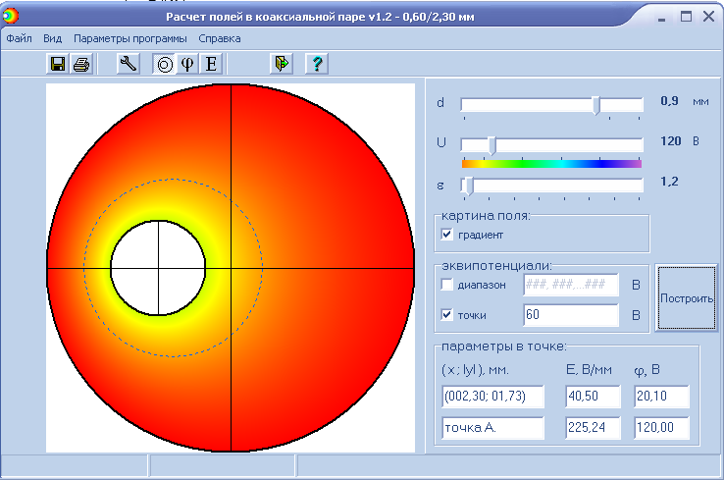
Из рисунка видно, что данные расчета и данные, полученные на ЭВМ, совпадают.
Изменяя d от 0 до (R₁ – R₂), построить зависимости ϕ(d) и Е(d) для заданной точки:
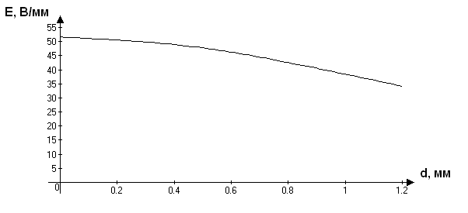
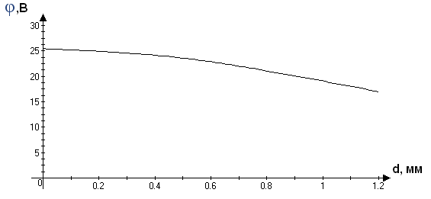
Изменяя d от 0 до (R₁ – R₂), построить зависимость Е(d) для точки 1:
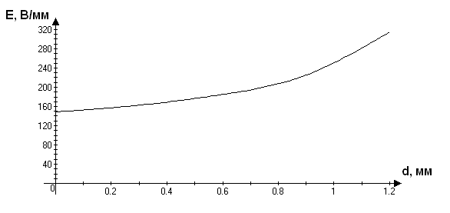
Эквипотенциальная линия ϕ = 0,5U, совмещенная с чертежом коаксиальной пары:
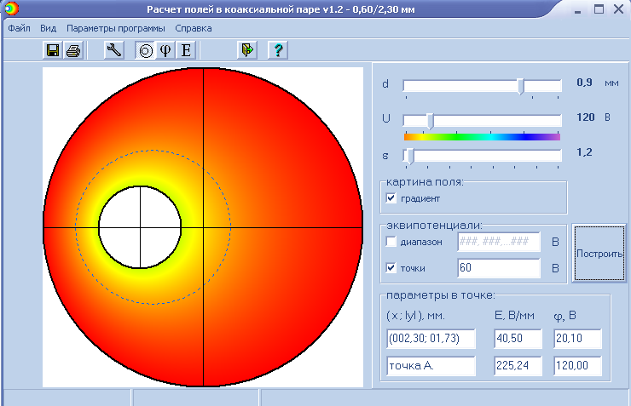
Графики зависимостей ϕ(x) и Е(x):
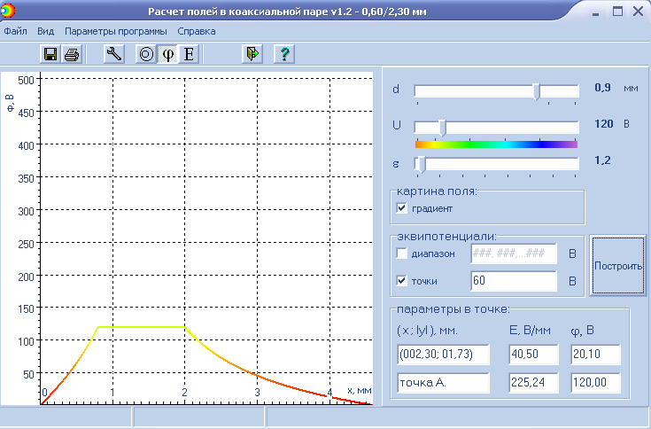

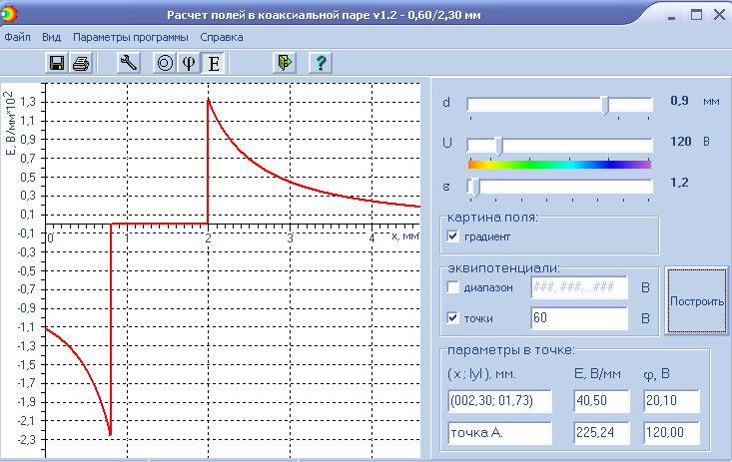
Вывод: в ходе проделанной работы рассчитали электрический потенциал и напряженность в любой точке электростатического поля коаксиальной пары со смещенной центральной жилой, исследовали поле при изменении параметров коаксиальной пары с использованием ЭВМ. Построили графики зависимостей ϕ(d) и Е(d) в заданной точке, а также Е(d) в точке 1, графики зависимостей ϕ(x) и Е(x) и график эквипотенциальной линии ϕ = 0,5U, совмещенной с чертежом коаксиальной пары.
Лабораторная работа №2
2. Исходные данные
2r, мм | R, мм | 2d, мм | U,B | ε
1 | 2,5 | 2 | 370 | 3
3. Результаты расчетов параметров поля симметричной пары

Емкость симметричной пары на единицу длины

; где = 8,85∙10^{–12} Ф/м – диэлектрическая постоянная.

;
$S=3,\text{775}\text{мм}$; $a=\sqrt{S^{2}−R^{2}}=2,\text{829}\text{мм}$; $b=S−a=0,\text{946}\text{мм}$;
$С_{0}=\frac{{\text{πε}}_{0}ε}{\text{ln}\left[\frac{\left[\left(\text{13}\text{.}5−0\text{.}5\right)+1\text{.}\text{379}\right]⋅\left[\left(\text{13}\text{.}5−0\text{.}5\right)−1\text{.}\text{379}−2⋅1\text{.}\text{5763}\right]}{\left[\left(\text{13}\text{.}5−0\text{.}5\right)+1\text{.}\text{379}\right]⋅\left[\left(\text{13}\text{.}5−0\text{.}5\right)+1\text{.}\text{379}+2⋅1\text{.}\text{5763}\right]}\right]}=\text{81},\text{371}⋅{\text{10}}^{−\text{12}}Ф$;$τ=С_{0}⋅U=3,\text{01}⋅{\text{10}}^{−8}\frac{\text{Кл}}{м}$;
Электрический потенциал в любой точке
.
Напряженность электрического поля
,
;
.
Модуль напряженности поля в точке с координатами (x, y) .
Электрический потенциал в точке (1; 1)
$ϕ(1;1)=−\text{86},\text{976}B$;
Напряженность электрического поля в точке (1; 1)
$E(1;1)=\sqrt{{\left(9,\text{081}\right)}^{2}+{\left(−\text{139},\text{325}\right)}^{2}}$;
$$E(1;1)=\text{139},\text{621}B$$
Расчет напряженности поля в СK V1.0
Вывод:
Проделав лабораторную работу, я получил навыки расчета электростатического поля и частичных емкостей двухпроводного, симметричного экранированного кабеля, исследование поля при изменении параметров симметричной пары с использованием ЭВМ.
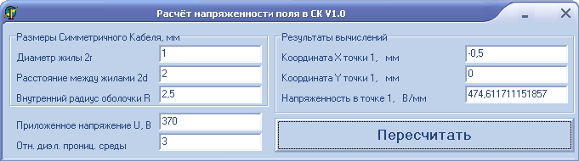
Лабораторная работа №3
2.Исходные данные
Диапазон изменения магнитной проницаемости среды экрана: μ₂Є[140, 240].
Внутренний радиус экрана r₁=25, мм.
Диапазон изменения толщины стенки экрана DЄ[5 , 10], мм.
Расчетная формула для коэффициента экранирования
, где r₂=r₁+D, D- толщина стенки экрана, - модуль напряженности магнитного поля в области 3 (вне экрана), - модуль напряженности магнитного поля в области 1 (внутри экрана), μ₂- магнитная проницаемость среды экрана.
Сводная таблица результатов расчета.
$$μ_{2}$$ | D,мм | К_{Э}
140 | 5 | 0,0935
140 | 6 | 0,0817
140 | 7 | 0,0733
140 | 8 | 0,0671
140 | 9 | 0,0622
140 | 10 | 0,0583
160 | 5 | 0,0818
160 | 6 | 0,0715
160 | 7 | 0,0640
160 | 8 | 0,0587
160 | 9 | 0,0544
160 | 10 | 0,0510
180 | 5 | 0,0727
180 | 6 | 0,0636
180 | 7 | 0,0570
180 | 8 | 0,0522
180 | 9 | 0,0484
180 | 10 | 0,0454
200 | 5 | 0,0655
200 | 6 | 0,0572
200 | 7 | 0,0513
200 | 8 | 0,0469
200 | 9 | 0,0435
200 | 10 | 0,0408
220 | 5 | 0,0595
220 | 6 | 0,0520
220 | 7 | 0,0467
220 | 8 | 0,0427
220 | 9 | 0,0396
220 | 10 | 0,0371
240 | 5 | 0,0545
240 | 6 | 0,0477
240 | 7 | 0,0428
240 | 8 | 0,0391
240 | 9 | 0,0363
240 | 10 | 0,0340
Графики зависимостей k_{э}(μ₂) для каждого значения D, построенные в одной системе координат.
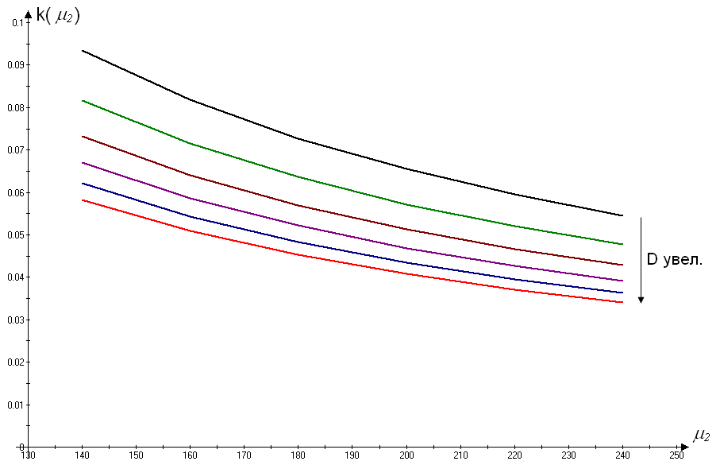
Графики зависимостей k_{э}(D) для каждого значения μ₂, построенные в одной системе координат.
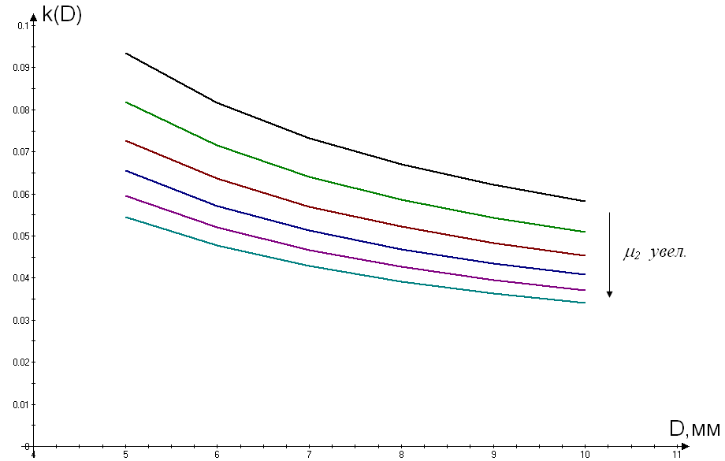
Как видно из графиков экранирование тем эффективнее, чем больше толщина стенки экрана и магнитная проницаемость среды экрана.
ВЫВОД:
В результате выполнения данной работы были получены навыки расчета магнитных экранов, а также определены условия наиболее эффективного экранирования.

